**Das Kirchenjahr – unsere Feste**

C:\Program Files (x86)\Picto Selector\png\Mulberry Symbol Set\Advent.wmf Advent

 Nikolaus 6. Dezember

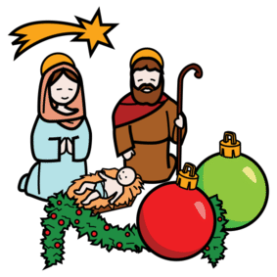 Weihnachten 24./25./26. Dezember

 Silvester/Neujahr 31. Dezember/ 1. Januar

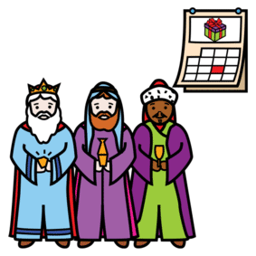 Drei Könige 6. Januar

C:\Program Files (x86)\Picto Selector\png\Mulberry Symbol Set\Palm Sunday.wmf Palmsonntag

C:\Program Files (x86)\Picto Selector\png\Mulberry Symbol Set\Last Supper.wmf Gründonnerstag

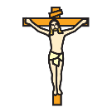 Karfreitag

C:\Program Files (x86)\Picto Selector\png\Mulberry Symbol Set\risen.wmf Ostern

 Pfingsten

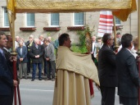 Fronleichnam

C:\Program Files (x86)\Picto Selector\png\Mulberry Symbol Set\Mary.wmf Marias Aufnahme in den Himmel 15. August

 Erntedank 1. Sonntag im Oktober

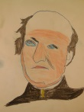 Regens Wagner 10. Oktober

r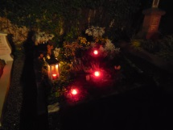 Allerheiligen 1. November

 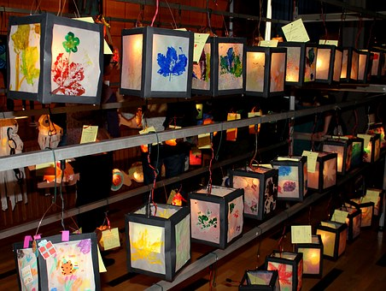 St. Martin 11. November

C:\Program Files (x86)\Picto Selector\png\Mulberry Symbol Set\rose.wmf  Hl. Elisabeth 19.November